Szczęść Boże ☺ witam na kolejnej katechezie.

Maryja naszą Matką
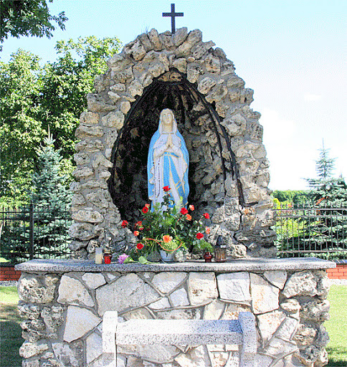

Do Maryi się zwracamy, nasze prośby jej oddamy.

Zapraszam was do obejrzenia prezentacji, poproście rodziców o pomoc :)
https://view.genial.ly/5ea2aabc6489ab0dc224ed06/interactive-image-maryja?fbclid=IwAR3vWqukmrlQXHZP99sLYwa5gQ8GfQzTa_hobN-AeHr_GTyk6PIljCsPjVM

Pozdrawiam, do zobaczenia ☺

